29 августа 2017 года в с. Красный Чикой состоялась традиционная августовская конференция работников образования муниципального района «Красночикойский район» «Актуальное состояние и перспективы развития муниципальной системы образованиямуниципального района «Красночикойский район» в 2017 -2018 учебном году».
В работе августовской конференции работников образования муниципального района «Красночикойский район» приняли участие более 190 человек: руководители образовательных организаций, педагоги школ и дошкольных образовательных организаций, специалисты управления образования, председатели первичных профсоюзных организаций. В работе конференции приняли участие: исполняющий обязанности главы МР «Красночикойский район» В.В. Михайлов, председатель Совета муниципального района «Красночикойский район» Стрекаловская С.В.
Участники конференции обсудили широкий круг актуальных вопросов развития образования, включая: перспективы и ключевые задачи развития образования в 2017-2018 г., задачи деятельности образовательных учреждений,ведущие направления дополнительного образования, проблемные вопросы организации самоуправления учащихся в воспитательном процессе и его значение для развития личности на современном этапе,вопросывнедрения профессиональных стандартов, формирования национальной системы учительского роста,развития системы оценки качества образования в условиях реализации ФГОС общего образования и ФГОС ДО; проблемы преемственности дошкольного и начального школьного образования в условиях реализации ФГОС ДО.
Председатель райкома профсоюза С.С. Черепанова выступила на конференции с докладом «Об актуальных вопросах развития системы образования и задачах Профсоюза».
Тепло приветствовали участники конференции молодых специалистов, прибывших на работу в школы и дошкольные образовательные организации района. В 2017 году педагогический коллектив района пополнился 7 молодыми учителями и воспитателями. Молодых педагогов приветствовалипредседатель райкома профсоюза Светлана Степановна Черепанова и молодой специалист МОУ Красночикойской СОШ № 2, участник краевой Летней школы – 2017 Александр ОлеговичЯковлев. С напутственным словом к молодым педагогам обратилась Валентина Григорьевна Москалева, учитель МОУ Красночикойская СОШ № 1, имеющая многолетний опыт педагогической работы в школе.
Состоялась церемония награждения педагогов – юбиляров в связи с юбилейным днем рождения и 25-летием педагогической деятельности.

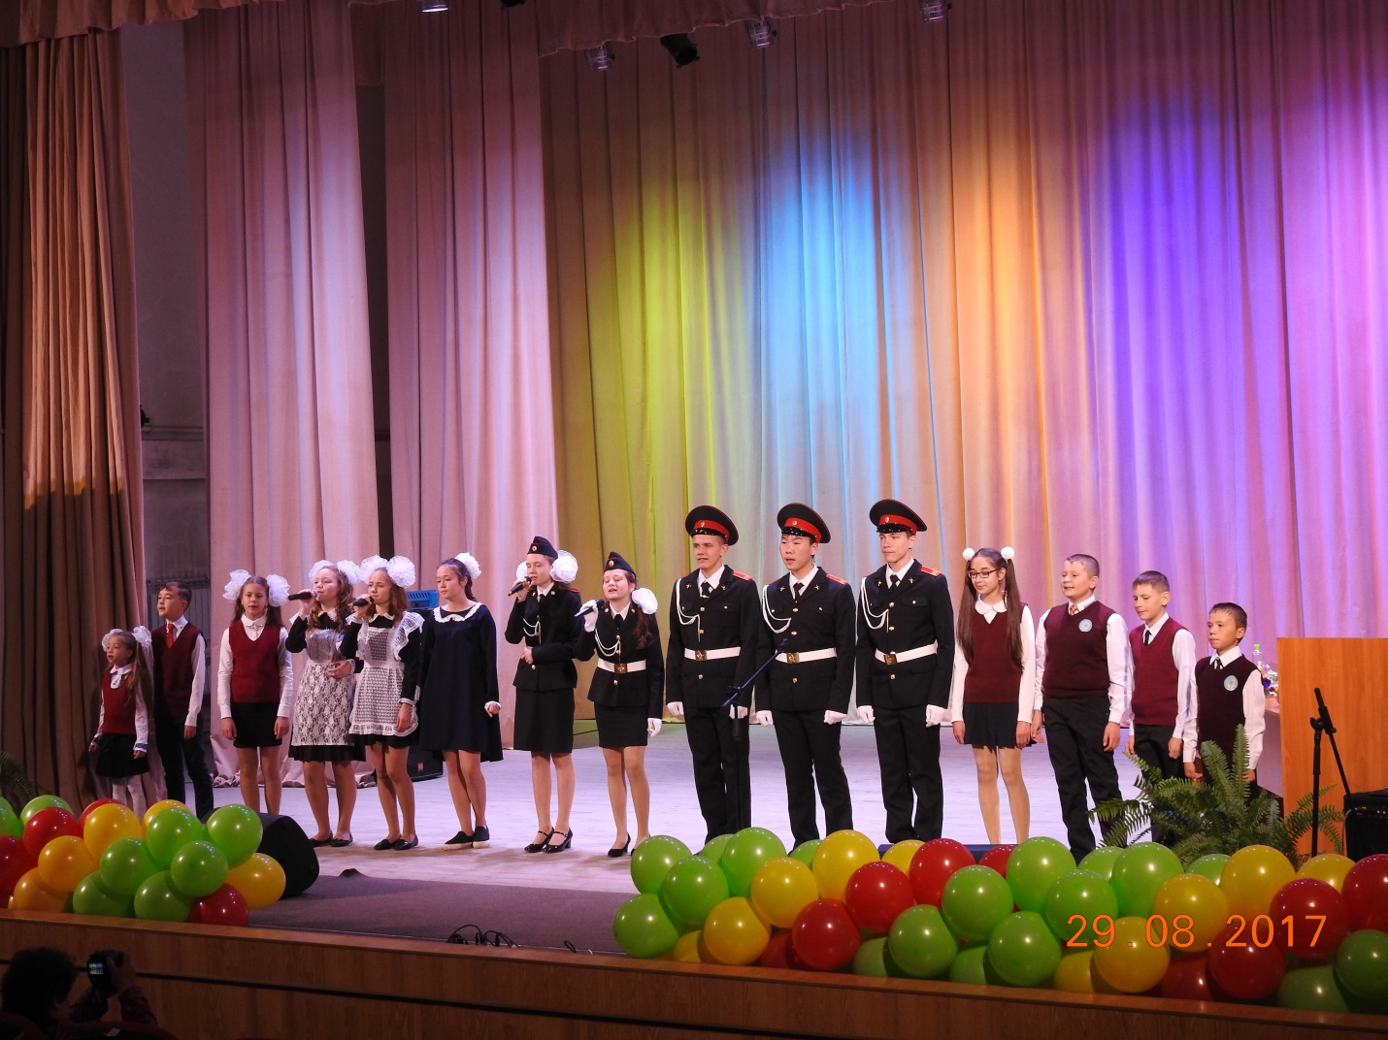
Приветствие детей - участникам конференции

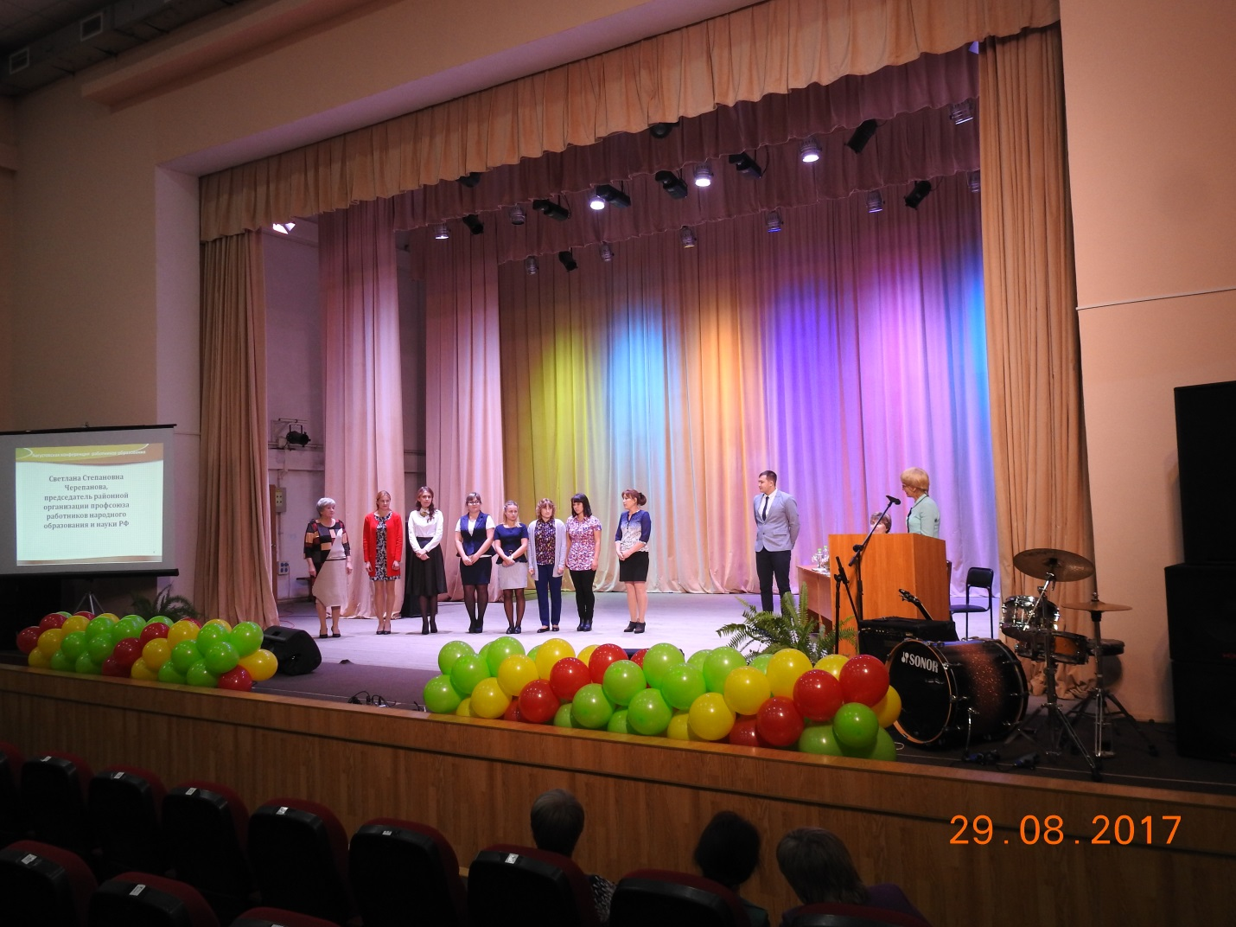

На сцене – молодые педагоги

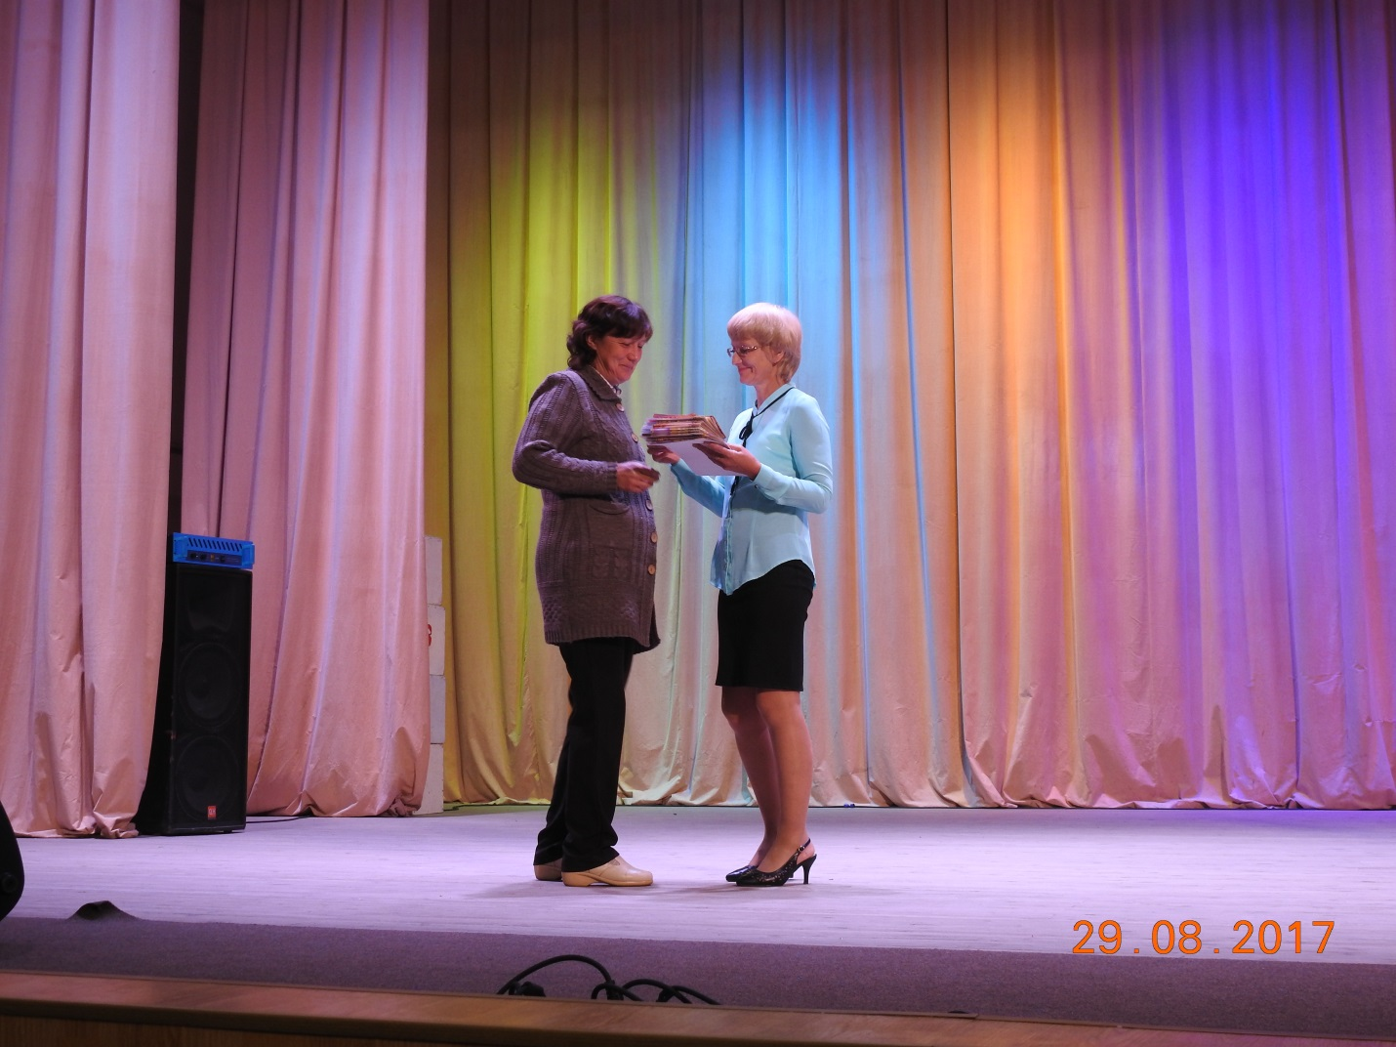
Награждение членов профсоюза

